Listopad 2016

PRZESTRZEŃ DLA TECHNOLOGII

GEWISS przedstawia nowe obudowy podtynkowe skoordynowane z domowym systemem Chorus.

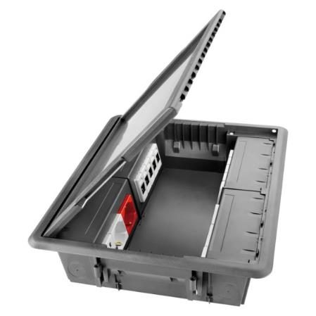GEWISS przedstawia nowe obudowy podtynkowe uzupełniające rodzinę 40 Cdi, nadające się do instalacji w systemie tradycyjnym oraz domotycznym.

Nowoczesny design obudów doskonale harmonizuje z formami i barwami asortymentu systemu Chorus. Zapewnia to doskonałe dopasowanie estetyczne zarówno w sektorze mieszkaniowym, jak i handlowym. Szczegółowe rozwiązania techniczne nowego designu łączą praktyczność ze stylem: krzywizna frontu i drzwiczek zmniejsza całkowite wymiary, chroni przed zbieraniem się kurzu, zapewnia znaczną odporność na uderzenia i umożliwia instalację urządzeń o największych gabarytach. Krawędź drzwiczek ukształtowana jest w ergonomiczny sposób nie tylko po to, by zaznaczyć z której strony się otwiera, ale także aby zapewnić pewny, wygodny uchwyt.

Obudowy (4-36 modułów), dostępne są w czterech kolorach umożliwiających wypracowanie niestandardowych rozwiązań designerskich. Charakterystyka techniczna, konstrukcja, dbałość o szczegóły i elementy uzupełniające znacząco ułatwiają prowadzenie prac instalacyjnych. Fronty są kompatybilne z tylnymi płytami obudów dekoracyjnych starszej linii produktów, umożliwiając w ten sposób łatwą modernizację systemu, bez konieczności wykonywania prac murarskich.

Magnetyczne zamki, dostępne dla wersji 24 i 36-modułowej zamykają drzwiczki powoli i łagodnie. W drzwiczkach można też zainstalować zamek.

Przestrzeń wewnętrzna ułatwia instalację i okablowanie urządzeń domotycznych i ochronnych, a także poprowadzenie kabli pod szynami DIN.

Nowe obudowy wyposażone są w kartonowe zabezpieczenie przed zaprawą murarską, ochraniające puszki i przewody podczas tynkowania. Puszka wyposażona jest w nacięcia do mocowania szyn DIN dzięki którym front można dopasować i dokładnie zrównać z powierzchnią ściany. Ponadto, drzwiczki otwierają się maksymalnie pod kątem ponad 180°, eliminując nacisk mechaniczny i zapewniając wygodny dostęp do urządzeń. Dwustronny front oznacza, że drzwiczki mogą otwierać się zarówno na prawo, jak i na lewo.